**萤石云设置摄像头视频编码类型**

在使用微信接入萤石云视频流，会提示以下错误：

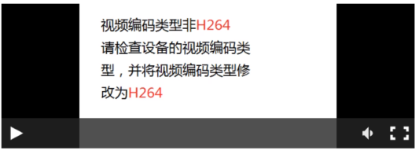

视频监控视频编码目前有H265和H264两种，萤石云在对接移动端的视频流调用时仅支持H264的编码格式，所以对于接入的视频流才会出现这种错误。参照萤石云官网提供的解决方案如下：https://service.ys7.com/questions/answer?id=466512#:~:text=1%E3%80%81%E6%89%93%E5%BC%80%E2%80%9C%E8%90%A4%E7%9F%B3%E4%BA%91%E8%A7%86%E9%A2%91%E2%80%9D%E6%89%8B%E6%9C%BAAPP%EF%BC%8C%E5%9C%A8%E2%80%9C%E6%88%91%E7%9A%84%E2%80%9D%E9%A1%B5%E7%AD%BE%EF%BC%8C%E7%82%B9%E5%87%BB%E2%80%9C%E5%B7%A5%E5%85%B7%20%3E%20%E5%B1%80%E5%9F%9F%E7%BD%91%E8%AE%BE%E5%A4%87%E9%A2%84%E8%A7%88%20%3E,%E5%BC%80%E5%A7%8B%E6%89%AB%E6%8F%8F%E2%80%9D%EF%BC%9B%202%E3%80%81%E7%82%B9%E5%87%BB%E5%AF%B9%E5%BA%94%E8%AE%BE%E5%A4%87%EF%BC%8C%E8%BE%93%E5%85%A5%E8%AE%BE%E5%A4%87%E9%AA%8C%E8%AF%81%E7%A0%81%EF%BC%9B%203%E3%80%81%E7%82%B9%E5%87%BB%E5%8F%B3%E4%B8%8A%E8%A7%92%E7%9A%84%E8%AE%BE%E7%BD%AE%E5%9B%BE%E6%A0%87%EF%BC%8C%E7%82%B9%E5%87%BB%E2%80%9C%E8%A7%86%E9%A2%91%E8%AE%BE%E7%BD%AE%20%3E%20%E7%BC%96%E7%A0%81%E7%B1%BB%E5%9E%8B%E2%80%9D%EF%BC%8C%E5%8D%B3%E5%8F%AF%E5%88%87%E6%8D%A2H264%E6%88%96H265%E3%80%82

以萤石工作室客户端操作为例，详细步骤如下：

1. 打开萤石工作室，单击左下角的“设备管理”；

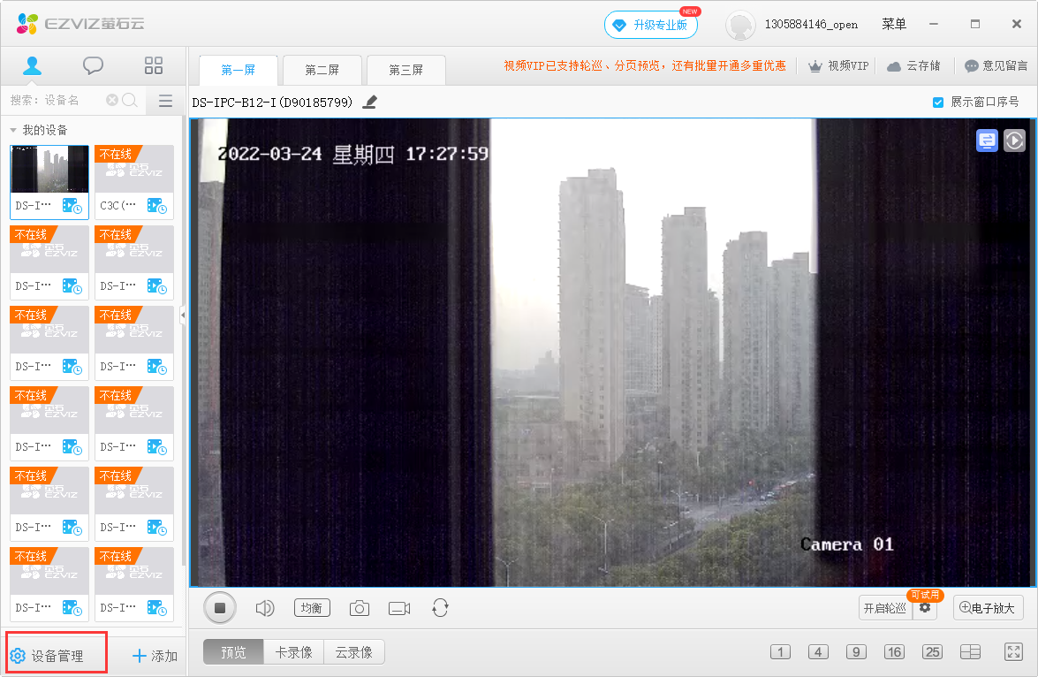

1. 单击对应设备图标下方的“高级配置”后输入密码进入远程配置；

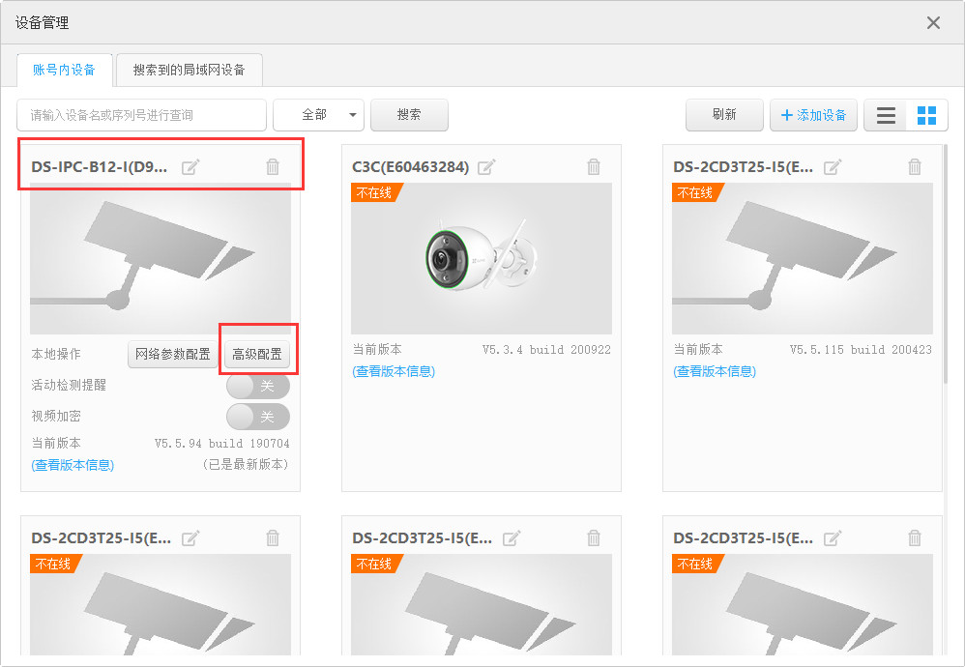

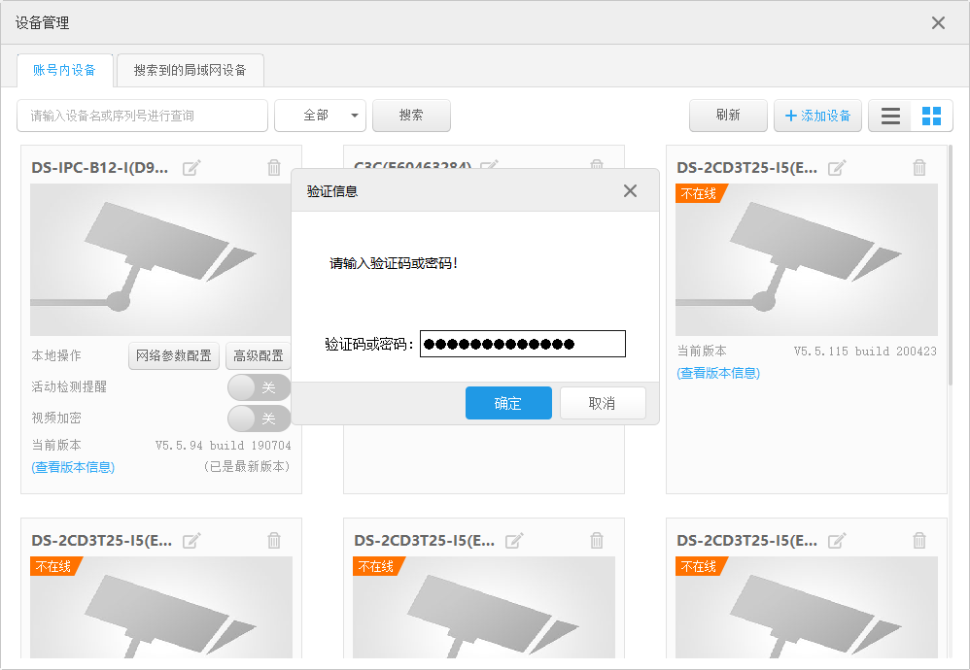

1. 在高级配置页面，单击选择“图像 > 视音频”；

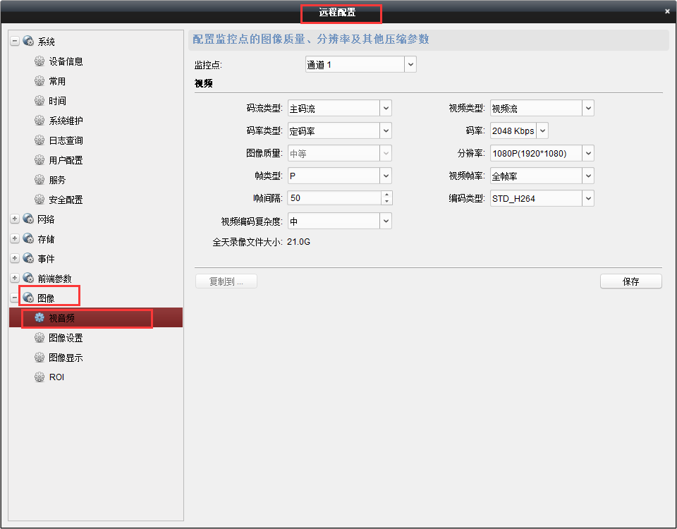

1. 在“编码类型”右侧，下拉选择对应编码类型，保存。

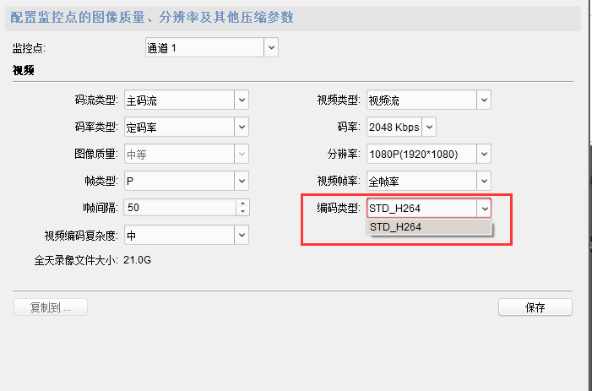

经过以上步骤配置摄像头后，可以在小程序上打开对应的项目的视频，确认是否消除编码错误的提示。

